**实验三**

小组成员：171860566王盼盼 171860565 刘振国

分数比例：1:1

**实验思路**

选定一个开源 IDE 项目，确定一个软件需求 R，从该软件需求提出开始。

（1） 明确提出需求 R 的文本，获取需求 R 的有关讨论文本；

（2） 识别出实现需求 R 的代码；

（3） 如果需求有变更，识别出需求变更：

a) 明确需求变更的文本；

b) 识别出与需求变更有关的代码；

（4） 给出需求 R 的全生命周期的时间线。

**实验过程**

1. 选择IDE并确定一个软件需求R

IDE项目：托管在github上的VS Code开源代码

从Pull Request中选取一个，作为需求R，选取的PR在下面介绍。

1. 编写python程序，从github上爬取上面这条PR的提出文本，截图如下：



可以将需求R理解为给软件添加新功能。

1. 利用python程序，从github上爬取需求R的有关讨论文本，讨论文本存放在 data/pr_conversation.txt.
2. 将第一次commit视为实现需求R的代码，同样可以爬取下来，存放在0.txt中。

部分截图如下：

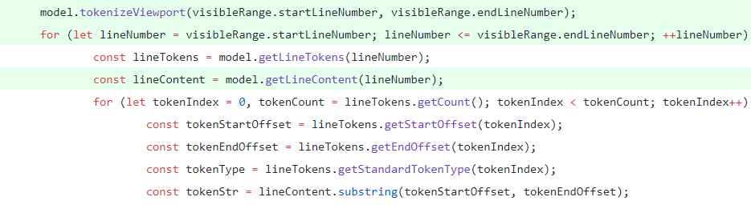

1. 需求变更共有两次：

①第一次变更：

R：为源码添加两个新的函数，实现新功能——>R1：为新添加的函数编写测试代码，用来确定正确性和必要性。

此次变更得到了允许，并且进行了实现。

变更的参与人员：isidorn（变更提出者）skprabhanjan（讨论者）

截图如下：

原需求的部分截图：

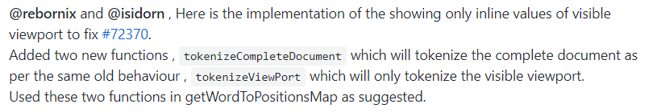

变更后的需求，部分截图：

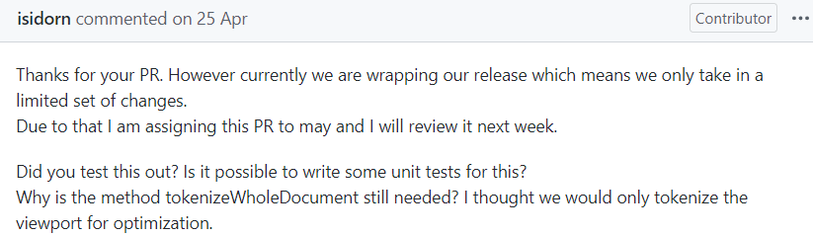

②第二次需求变更：

变更原因：原需求的实现代码遭到质疑，其中的一部分被证明是错误的，被驳 回，最终只有一部分被合并到项目中。

变更结果：R2：只merge正确的代码，然后关闭该PR。

截图如下：

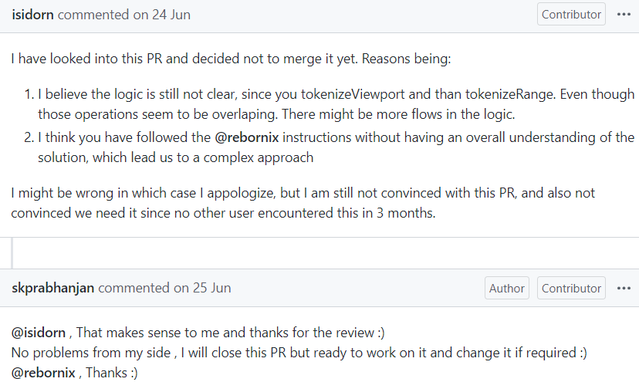

1. 需求R的全生命周期时间线：

4.23

提出需求R

实现需求R

需求R->R1

需求R->R2

完成R2

完成R1

4.23

4.25

4.26

5.24

5.35-7.25